**Git Add :**

Git add permet d’ajouter un fichier crée dans le répertoire commun en mettant à jour l’index des fichiers dans la base de données de ce répertoire. Il est souvent l’étape qui précède git commit, qui elle, fait une étape instantané pour mettre à jour les modifications. Dans un cas d’exemple, je crée un fichier Essai2.txt qui n’existait pas dans l’index commun, je fais git add Essai2.txt, et ceci me permettra, quand je fais git status de montrer que j’ai bel et bien ajouté Essai2.txt

C:\Users\MEDIA\Desktop\essai.JPG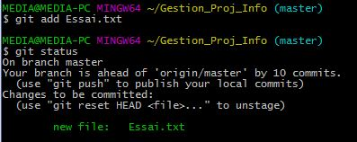

C:\Users\MEDIA\Desktop\Essai added.JPG

**Git Rm :**

Cette commande permet de tout simplement supprimer un fichier de l’index mutualisé du contenu de notre répertoire, elle est l’étape littéralement inverse de Add, si on reprend le cas de Essai.txt, il faut être par contre sur d’avoir aussi bougé ou supprimé ou renommé le fichier dans le répertoire



Et si je fais git status



**Git Mv :**

Git Mv (Move) a deux fonctionnalités principales : renommer et bouger un fichier, reprenons (encore) l’exemple du fichier Essai.txt

En faisant git mv objet objet2 on décide de renommer un élément objet en faisant couper et en le collant en le renommant objet2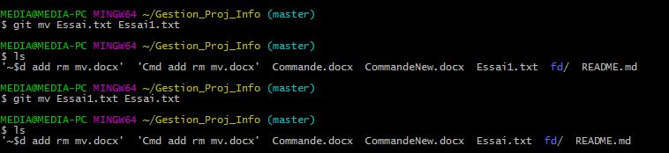

Ainsi, on modifie le nom d’un élément.

Maintenant pour le bouger, je fais le mettre dans un repértoire fd

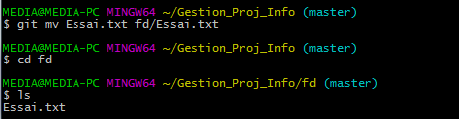

On pouvait aussi décider de le renommer en chemin.